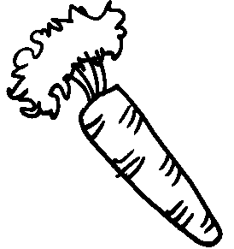
اعداد
1
2

لون الصور


اعداد
1
2
لون الصور


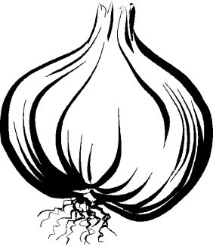

1
2
3
4
5
اعداد
لون الصور

واحد
1

اثنان
2

ثلاثة
3

اربعة
4

خمسة
5

